# 数字电路与逻辑设计实验报告

学院：数据科学与计算机学院 专业：软件工程

姓名：张伟焜 学号：17343155

实验名称：组合逻辑电路分析与设计

预习报告

实验内容2：

用八一数据选择器151设计一个函数发生器电路。功能如书上的表（五）

1.真值表：

|  |  |  |  |  |
| --- | --- | --- | --- | --- |
| S1 | S0 | A | B | Y |
| 0 | 0 | 0 | 0 | 0 |
| 0 | 0 | 0 | 1 | 0 |
| 0 | 0 | 1 | 0 | 0 |
| 0 | 0 | 1 | 1 | 1 |
| 0 | 1 | 0 | 0 | 0 |
| 0 | 1 | 0 | 1 | 1 |
| 0 | 1 | 1 | 0 | 1 |
| 0 | 1 | 1 | 1 | 1 |
| 1 | 0 | 0 | 0 | 0 |
| 1 | 0 | 0 | 1 | 1 |
| 1 | 0 | 1 | 0 | 1 |
| 1 | 0 | 1 | 1 | 0 |
| 1 | 1 | 0 | 0 | 1 |
| 1 | 1 | 0 | 1 | 1 |
| 1 | 1 | 1 | 0 | 0 |
| 1 | 1 | 1 | 1 | 0 |

2.由真值表可得表达式：

3.74S151的表达式：

4.由上述两式可得：

令C = S1, B = S0, A = A作为前三个输入

（74S151表达式中F0~F7 对应proteus元件74S151 中的 X0~X7）

F0 = F7 = 0； F1 = F2 = F4 = B； F3 = F6 = 1； F5 = ~B

5.Proteus仿真电路：

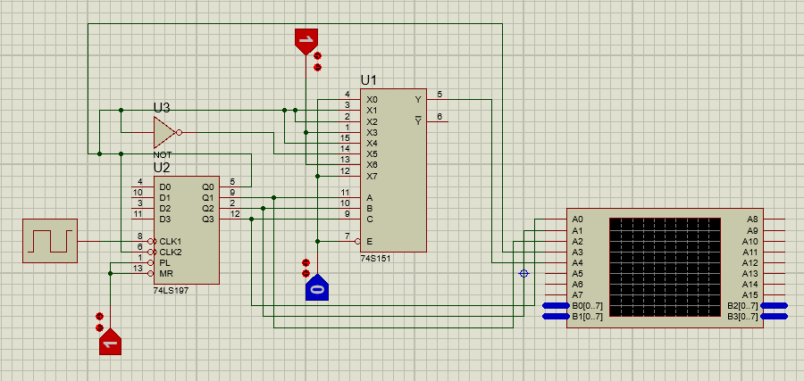

6.逻辑分析仪结果：

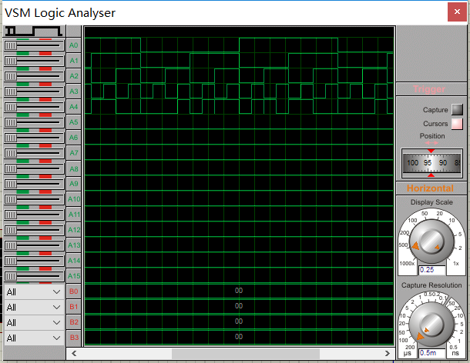

波形对应（真值表）

A0: S1

A1: S0

A2: A

A3: B

A4: Y

实验报告

一、实验内容1

实验内容：用74LS138设计数据分配器。输入为D，地址信号为A B C,将D按地址非配到八路输出F0 F1 F2 F3 F4 F5 F6 F7.其真值表如表（四）所示。

1.真值表

|  |  |  |  |  |  |  |  |  |  |  |
| --- | --- | --- | --- | --- | --- | --- | --- | --- | --- | --- |
| C | B | A | F0 | F1 | F2 | F3 | F4 | F5 | F6 | F7 |
| 0 | 0 | 0 |  | 1 | 1 | 1 | 1 | 1 | 1 | 1 |
| 0 | 0 | 1 | 1 |  | 1 | 1 | 1 | 1 | 1 | 1 |
| 0 | 1 | 0 | 1 | 1 |  | 1 | 1 | 1 | 1 | 1 |
| 0 | 1 | 1 | 1 | 1 | 1 |  | 1 | 1 | 1 | 1 |
| 1 | 0 | 0 | 1 | 1 | 1 | 1 |  | 1 | 1 | 1 |
| 1 | 0 | 1 | 1 | 1 | 1 | 1 | 1 |  | 1 | 1 |
| 1 | 1 | 0 | 1 | 1 | 1 | 1 | 1 | 1 |  | 1 |
| 1 | 1 | 1 | 1 | 1 | 1 | 1 | 1 | 1 | 1 |  |

3.Proteus仿真

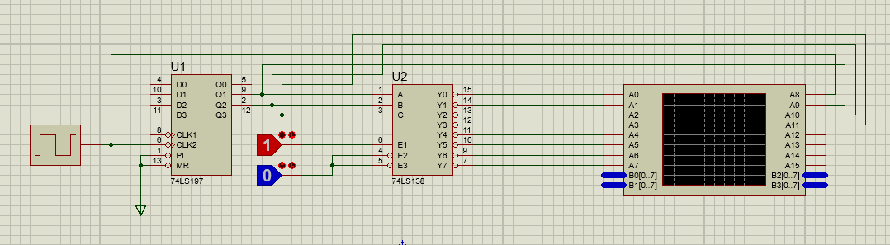

4.逻辑分析仪结果：（D=1即E1=1时的波形图）

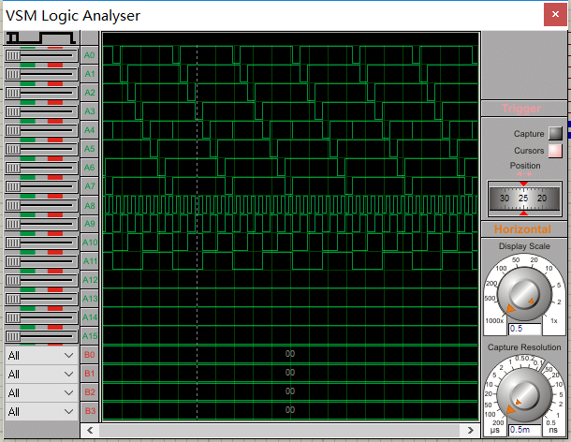

二、实验内容2

实验内容：用八一数据选择器151设计一个函数发生器电路。功能如书上的表（五）

1.真值表（见预习报告）

2.表达式（见预习报告）

3.Proteus仿真：



4.逻辑分析仪：



波形对应（真值表）

A0: S1

A1: S0

A2: A

A3: B

A4: Y

5.实验箱连线：

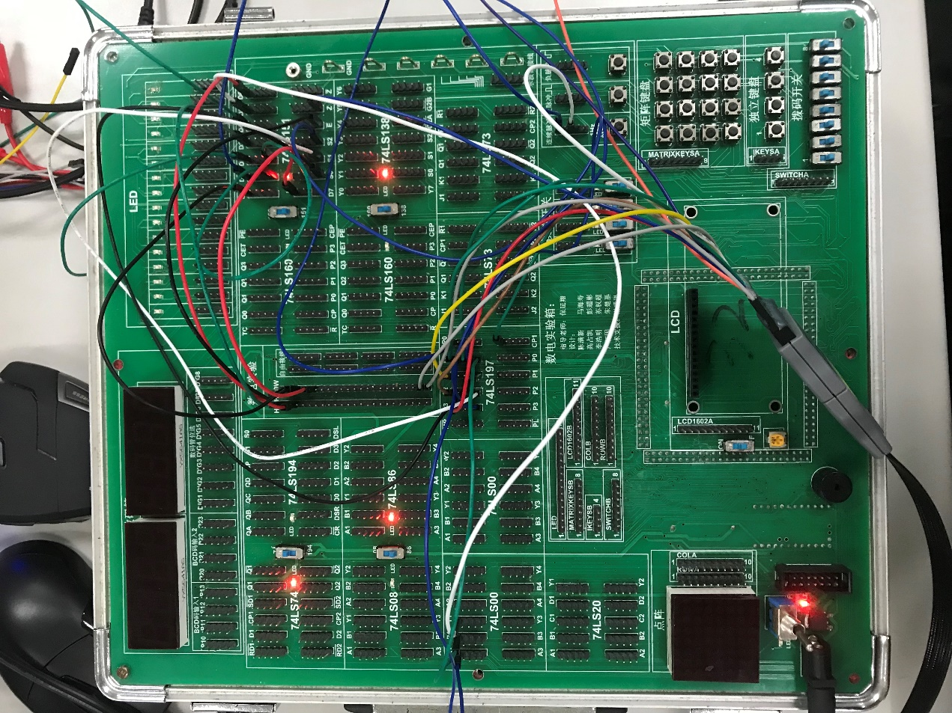

6.波形图：



7.Basys3板实现：

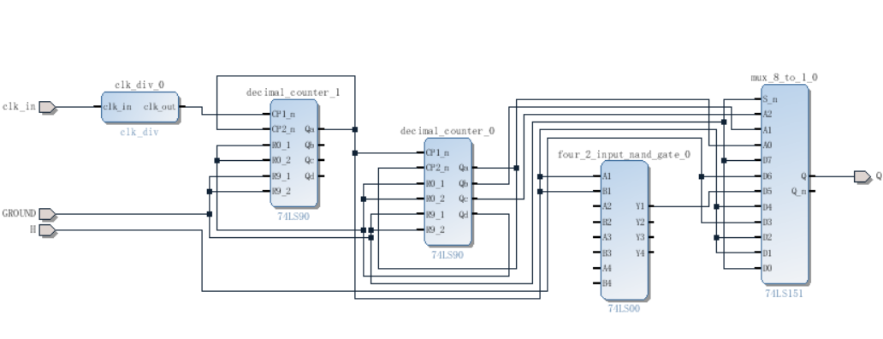

clk_in接W5作为时钟输入。clk_div调节参数为99999999N，使时钟输入为1Hz

Q作为输出接LED灯。

GROUND和H 接拨码开关 分别置于低电平和高电平。

三、实验内容3

实验内容：设计一个半加半减器，输入为S,A,B,其中S为功能选择口。当S=0时，输出A+B及进位；当S=1时，输出A-B及借位。

1.真值表

|  |  |  |  |  |  |
| --- | --- | --- | --- | --- | --- |
| 表达式 | 开关S | 输入A | 输入B | 输出Y | 进位/借位 I/O |
| A+B | 0 | 0 | 0 | 0 | 0 |
| A+B | 0 | 0 | 1 | 1 | 0 |
| A+B | 0 | 1 | 0 | 1 | 0 |
| A+B | 0 | 1 | 1 | 0 | 1 |
| A-B | 1 | 0 | 0 | 0 | 0 |
| A-B | 1 | 0 | 1 | 1 | 1 |
| A-B | 1 | 1 | 0 | 1 | 0 |
| A-B | 1 | 1 | 1 | 0 | 0 |

2.表达式

3. 卡诺图化简

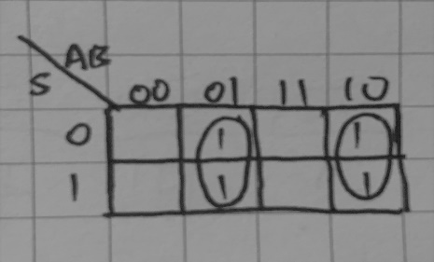

4.Proteus仿真及逻辑分析仪结果：

1）利用卡诺图化简后只是用门电路实现

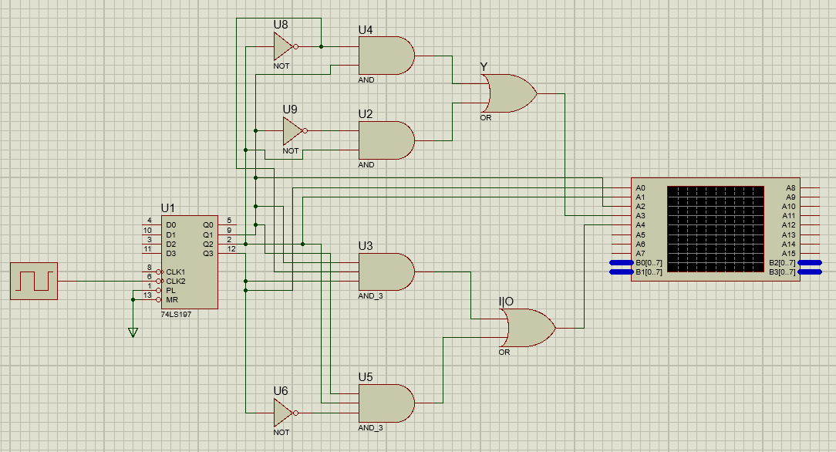

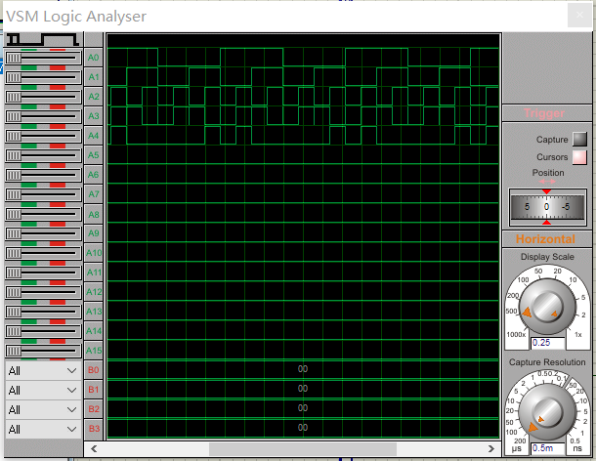

2）使用74LS138实现

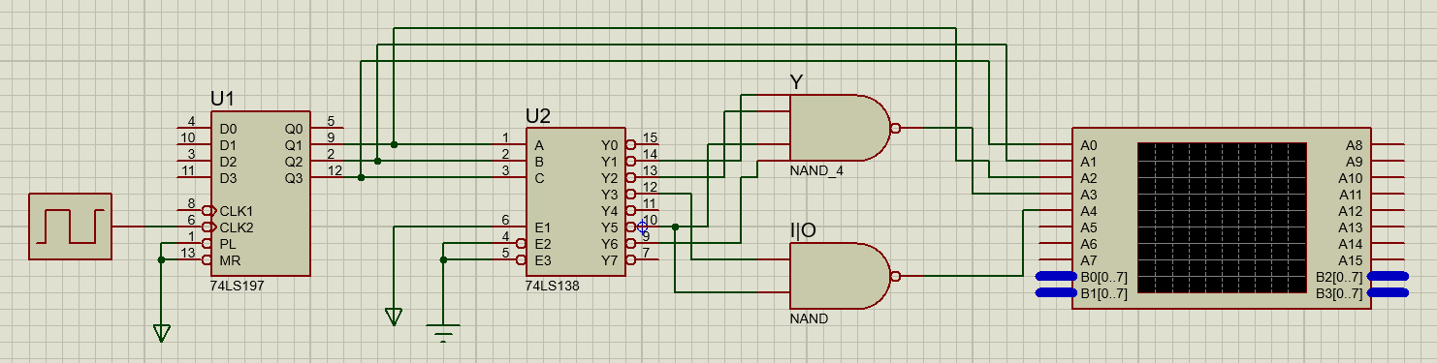

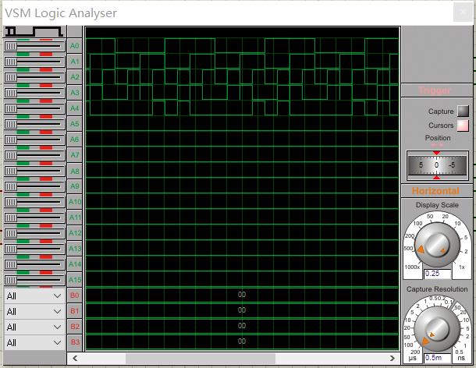

3）使用74LS151实现

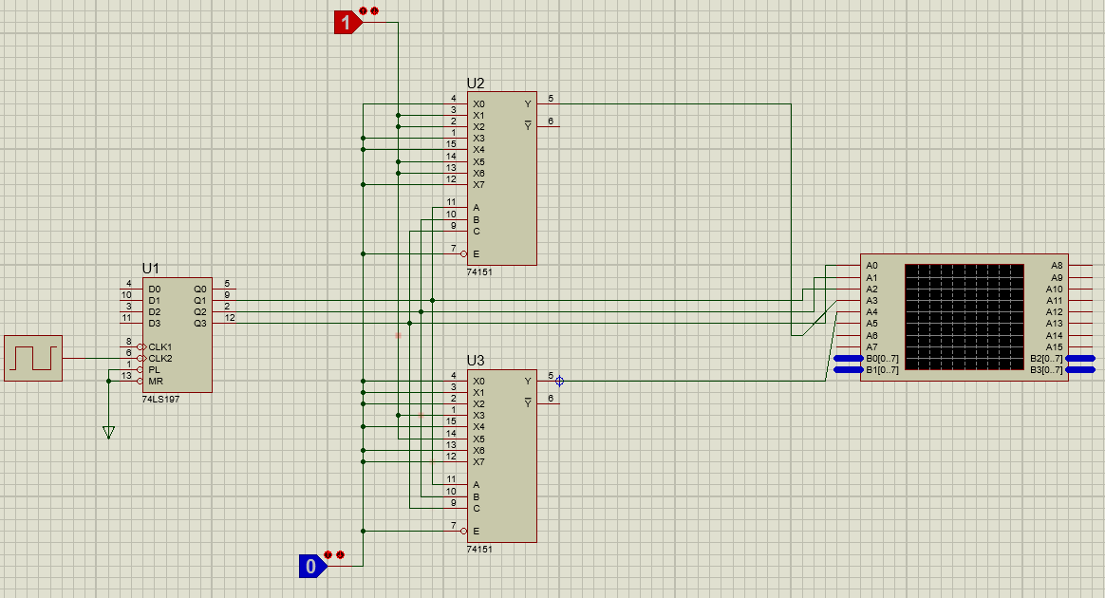

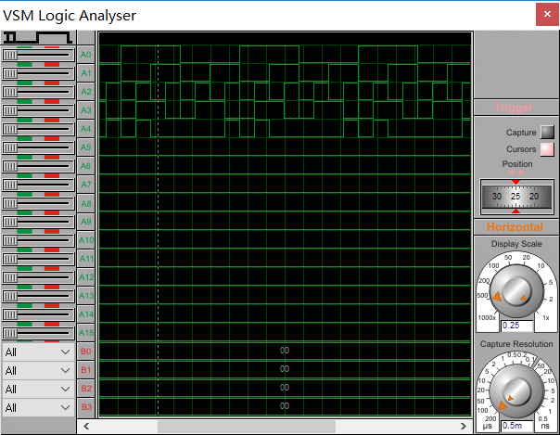

实验过程所得：

这次的数电实验内容较多，比前几次的复杂了不少。实验内容三的三种方法让我意识到，一个任务是能够有多种解法的，这启示我要多角度看待问题。同时，在实验过程中，我发现一些数据输入口ABC的顺序很容易搞混，还有一些需要固定接低电平或高电平的选通输入端需要牢记。